Педагогическая статья на тему «Использование мнемотехники в логопедической практике»
Учитель-логопед Джанибекова Лилия Тагировна

Для чего нужна мнемотехника дошкольникам? Актуальность мнемотехники для дошкольников обусловлена тем, что как раз в этом возрасте у детей преобладает зрительно-образная память. Чаще всего запоминание происходит непроизвольно, просто потому, что какой-то предмет или явление попали в поле зрения ребенка. Если же он будет пытаться выучить и запомнить то, что не подкреплено наглядной картинкой, нечто абстрактное, то на успех рассчитывать не стоит. Мнемотехника для дошкольников как раз помогает упростить процесс запоминания, развить ассоциативное мышление и воображение, повысить внимательность. Более того приемы мнемотехники в результате грамотной работы воспитателя приводят к обогащению словарного запаса и формированию связной речи. Приёмы мнемотехники облегчают запоминание у детей и увеличивают объём памяти путём образования дополнительных ассоциаций.
В древней Греции существовала богиня памяти Мнемозина. Именно от е имени произошло понятие мнемотехника или искусство запоминания. Мнемотехника развивает память, воображение и речь. Смысл мнемотехники в том, что любое слово можно зарисовать, проассоциировать его со зрительным образом. Можно даже целый рассказ зарисовать в картинках. Великий педагог К. Д. Ушинский считал, что для ребёнка запомнить, что либо на слух задача не из лёгких, в тоже время как с помощью картинок даже объёмные рассказы и стихотворения он может быстро вспомнить. Часто многие родители жалуются на бессвязную речь, неспособность детей правильно составить предложение, неумение контролировать темп и громкость речи. Как вы думаете, почему в детских садах на шкафчиках и кроватках всегда нарисованы картинки? Картинка помогает малышу запомнить свой шкафчик, кроватку. Это ещё один пример мнемотехники. Мнемотаблица - это яркий рисунок, схема, в которую заложена определённая информация.
Итак, мнемотехника - искусство запоминания, совокупность приемов и способов, облегчающих запоминание и увеличивающих объем памяти путем образования искусственных ассоциаций. Мнемотехника для дошкольников позволяет развить все основные виды памяти, мышления, воображения и речи ребенка
В своей логопедической практике я использую мнемотаблицы на короткие рассказы, на описание животных и предметов, а также времён года. Вот некоторые примеры.
- «Домашние и дикие животные»
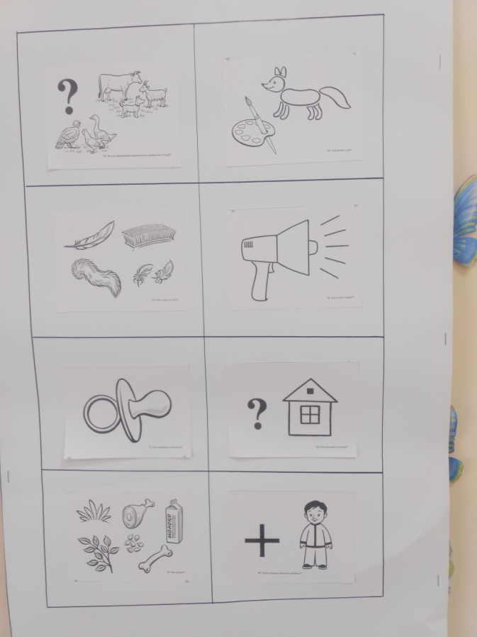
- Рассказ «Шар в окне»
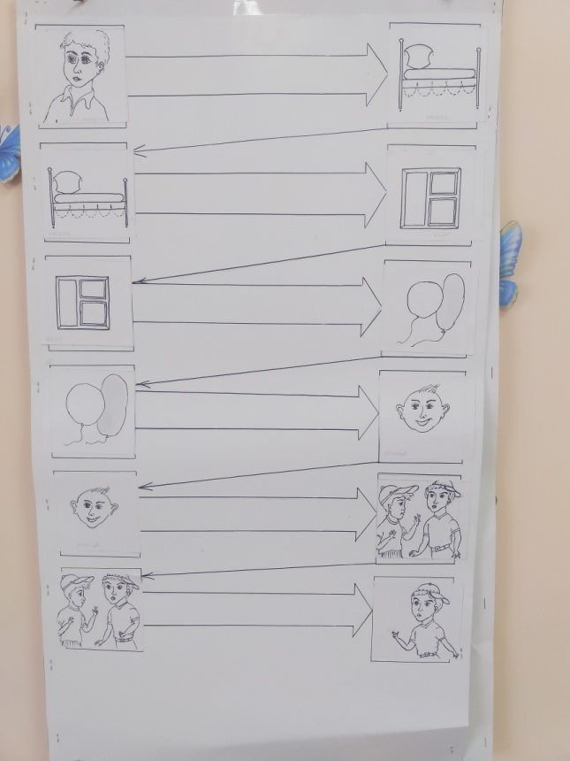

3. Времена года «Лето»
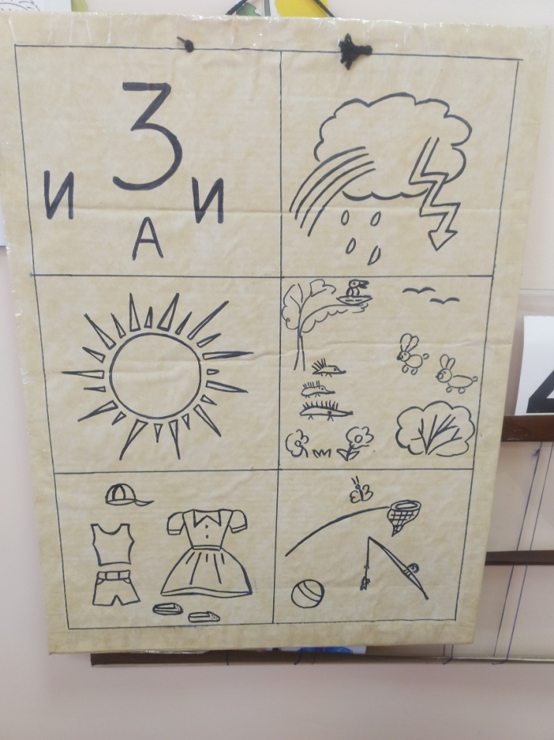
4. «Овощи и фрукты»
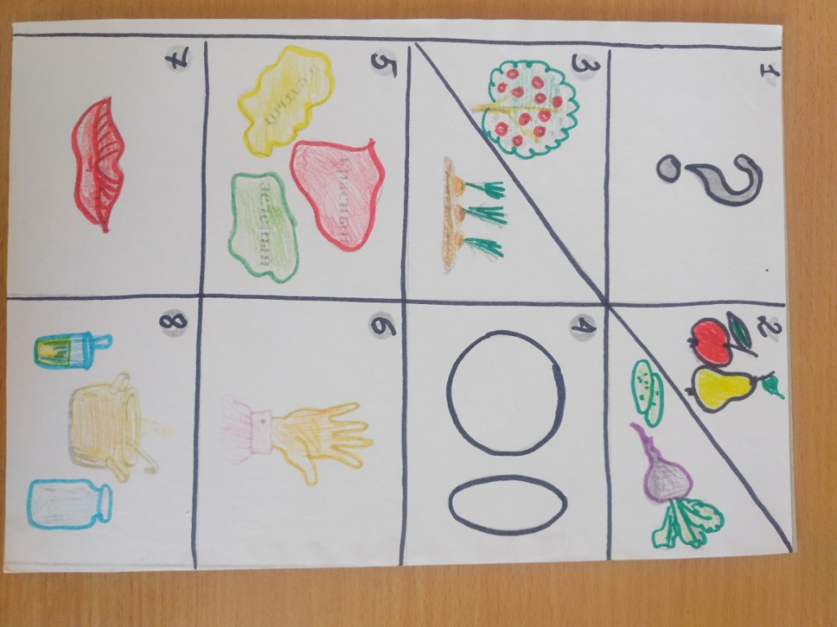
5. «Комнатные растения»


